Федеральное агентство по образованию
Государственное образовательное учреждение
высшего профессионального образования
Уфимский государственный авиационный технический
университет

Шакирова Р.Х., Гатиатуллина Т.Ю., Данилин О.Е.

ПРОЕКТИРОВАНИЕ ЭЛЕКТРОННЫХ

УСТРОЙСТВ

Уфа 2006

УДК 621.38 (07)
ББК 32. 844-02 (Я7)
Рецензенты:
ООО «Кверти-Мед», директор ООО Печенкин А.Н.;
канд. техн. наук, доцент кафедры автоматики и
электроники БГАУ Яковлев С.М.

Ш 17 Шакирова Р.Х., Гатиатуллина Т.Ю., Данилин О.Е.
Проектирование электронных устройств: учебное пособие к курсовому проектированию по дисциплине «Электротехника и электроника», часть 2- «Электроника» / Р.Х. Шакирова, Т.Ю. Гатиатуллина, О.Е.Данилин; Уфимск. гос. авиац. техн. ун-т; Сост. Р.Х. Шакирова, Т.Ю. Гатиатуллина, О.Е.Данилин. - Уфа, 2006, 76 с.
ISBN 5-86911-614-7

Рассмотрены методы построения наиболее часто применяемых электронных устройств, порядок и примеры расчета. Приведены также общие требования к курсовой работе, примерные темы и варианты курсовых работ, общие требования к оформлению.
Предназначено для студентов по направлению подготовки бакалавров и магистров 220200 «Автоматизация и управление», специальности 220301 «Автоматизация технологических процессов и производств» и может быть использовано студентами других специальностей, изучающими электронику.

Табл.8. Ил. 34. Библиогр.: 49 назв.
Научный редактор д-р техн. наук, проф. Миловзоров Г.В.
УДК 621.38 (07)
ББК 32. 844-02 (Я7)

ISBN 5-86911-614-7 © Шакирова Р.Х., Гатиатуллина Т.Ю., Данилин О.Е.
© Уфимский государственный авиационный технический университет, 2006

ОГЛАВЛЕНИЕ
Введение | 4
1. Усилители мощности | 5
2. Усилители постоянного тока | 16
3. Активные фильтры | 24
4. Стабилизаторы | 33
5. Генераторы синусоидальных колебаний | 45
6. Генераторы пилообразного напряжения | 55
7. Применение средств автоматизации проектирования | 63
Список литературы | 64
Приложение 1. Cодержание курсовой работы | 68
Приложение 2. Требования к оформлению курсовой работы | 70
Приложение 3. Темы и варианты | 71
Приложение 4. Пример использования программы Electronic Worcbench для моделирования генератора синусоидальных колебаний (ГСС) | 75

Введение

Согласно учебному плану направления подготовки бакалавров и магистров 220200 «Автоматизация и управление», специальности 220301 «Автоматизация технологических процессов и производств», курсовая работа выполняется в 6-м семестре.
Цель курсовой работы − научить студентов практическому применению знаний, полученных при изучении теоретического курса, в разработке различных электронных устройств; способствовать приобретению навыков самостоятельного решения отдельных инженерных задач.
Основные задачи курсового проектирования сводятся
к следующему:
-закрепить и систематизировать знания, полученные при изучении данной дисциплины;
-научить студентов работать с учебной и научно-технической литературой, осуществлять поиск известных технических решений;
-привить навыки самостоятельного обоснования и рациональ- ного выбора, разработки и расчета электронных устройств;
-привить навыки оформления текстовых и графических документов в соответствии с положениями ГОСТ, ЕСКД.
Темы курсовых работ формируются на основе рабочей программы курса и охватывают практически все разделы дисциплины «Электротехника и электроника», ч.2 – «Электроника». В качестве разрабатываемых устройств предлагаются достаточно простые, но функционально законченные электронные узлы, например, усилители различных типов, активные фильтры, генераторы синусоидальных колебаний, импульсные генераторы, стабилизаторы.
В учебном пособии систематизируется материал по предлагаемым к разработке электронным устройствам, даются основные схемы и расчетные соотношения, примеры построения и расчета. Обширный список литературы, наряду с давно известными источниками, содержит и новейшие. Информацию о дискретных элементах и интегральных схемах можно получить из справочников [32-45].

1. Усилители мощности

Одной из наиболее важных операций в электронике является усиление. На базе усилителей построены практически все электронные устройства. Усилители электрических сигналов классифицируются по ряду признаков: характеру усиливаемых сигналов; диапазону частот; назначению; электрическим характеристикам усиливаемого сигнала; типу усилительных (активных) элементов.

Выбор варианта построения структурной схемы. На сегодняшний день наиболее распространены три основных варианта построения усилителей мощности:
-на основе одной интегральной микросхемы, реализующей в себе все необходимые каскады для получения требуемой мощности на заданной нагрузке;
-на основе операционного усилителя, реализующего функцию усиления напряжения, и выходных транзисторных каскадов, обеспечивающих получение заданной мощности в нагрузке;
-на основе транзисторных каскадов предварительного усиления и усилителя мощности, выполненных на дискретных элементах. Обобщенная структура усилителя мощности приведена на рис. 1.1.

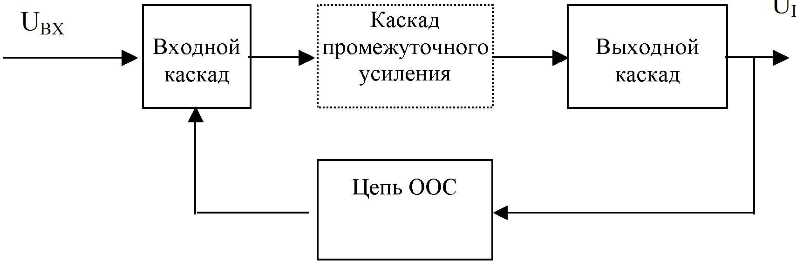
Uвых
Uвх

Рис.1.1. Структура усилителя мощности

Построение выходного каскада. Применение трансформаторов в каскадах усиления мощности существенно увеличивает их массогабаритные и стоимостные показатели, в особенности это относится к интегральным усилительным каскадам, которые широко применяются в измерительно-преобразовательных устройствах. В настоящее время применение трансформаторных каскадов оправдано лишь при необходимости получения значения напряжения на нагрузке, во много раз превышающего величину напряжения питания, и при необходимости обеспечения гальванической развязки между входом усилителя и его нагрузкой. Существует множество различных схем бестрансформаторных каскадов.
Рассмотрим лишь некоторые, позволяющие понять общие принципы их построения. Усилительные каскады, используемые для построения усилителей мощности, бывают двух типов − однотактные и двухтактные. В однотактном усилительном каскаде обе полуволны входного сигнала усиливаются одним транзистором, работающим в линейном режиме, или так называемом режиме А (точка А на входной вольтамперной характеристике для схемы ОЭ, рис. 1.2).
К достоинствам схемы однотактного каскада относятся её простота и сравнительно малые нелинейные искажения, а к недостаткам − низкая экономичность. Вследствие этого однотактные усилители применяются только при сравнительно небольших мощностях в нагрузке.
В двухтактном усилителе мощности усиление сигнала происходит за два такта. В течение одного полупериода входного сигнала усиление осуществляется одним транзистором, другой транзистор в течение этого полупериода или его части закрыт. При следующем полупериоде входного сигнала усиление осуществляется вторым транзистором, а первый при этом закрыт. Такая поочередная работа транзисторов позволяет использовать экономичные режимы В и АВ (рис.1.2). В режиме В точка покоя находится в начале вольтамперной характеристики, при напряжении смещения, равном нулю. Нелинейность начального участка характеристики вызывает нелинейные искажения типа «ступенька». Для уменьшения нелинейных искажений применяется режим АВ, при котором рабочая точка располагается в начале линейного участка характеристики. Различают схемы с питанием от одного источника и с питанием от двух источников. Выходные каскады усилителей мощности могут выполняться на транзисторах одного типа проводимости
(при этом на входе должны быть противофазные сигналы), но чаще выполняются на комплементарных парах транзисторов.
U_{БЭ}
I_{Б}
А
АВ
В

Рис.1.2. Режимы работы усилителя мощности

Выходные каскады на комплементарных парах транзисторов. На рис. 1.3,а изображена схема каскада ОК с питанием от двух источников, а на рис. 1.3,б − с питанием от одного источника. При использовании в этих схемах комплементарных пар транзисторов типов n-p-n и p-n-p отпадает необходимость в подаче двух противофазных входных сигналов. При положительной полуволне сигнала открыт транзистор $\text{VT}1$ и закрыт $\text{VT}2$, при отрицательной полуволне наоборот, открыт $\text{VT}2$ и закрыт $\text{VT}1$. Схемы работают в режиме класса В, поэтому имеют место нелинейные искажения типа «ступеньки», коэффициент усиления каскада ОК по напряжению всегда меньше 1.
Выходные каскады с большим выходным током. Большинство мощных выходных транзисторов имеет сравнительно небольшой коэффициент усиления по току ($β≤$80). Поэтому однокаскадные эмиттерные повторители могут работать при выходных токах до нескольких сот миллиампер.
Большие коэффициенты усиления по току можно получить, включив выходные транзисторы по схеме Дарлингтона (рис.1.4). На рис.1.4,а выходной каскад построен на составных транзисторах (обычная схема Дарлингтона на транзисторах одного типа проводимости), включенных по схеме ОК, причем
использован режим АВ (комплементарная схема). Для создания смещения включены диоды $\text{VD}1$ и $\text{VD}2$; использование их позволяет осуществить температурную компенсацию. Общий коэффициент усиления увеличивается: ($β=β_{1}⋅β_{2}$), соответственно увеличивается входное сопротивление каскада и уменьшается выходное сопротивление. Заметим, что современные мощные транзисторы могут иметь $β$= 700…1000, так что необходимость включения составных транзисторов может отпасть.

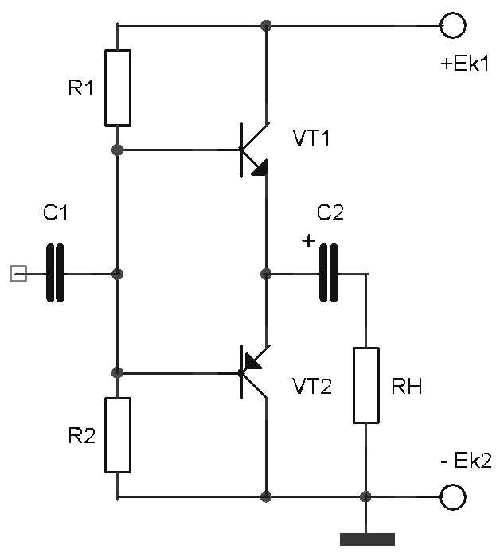
VT2
R_{Н}
Е_{К2}
E_{К1}
VT1
C2
R1

C1
R2
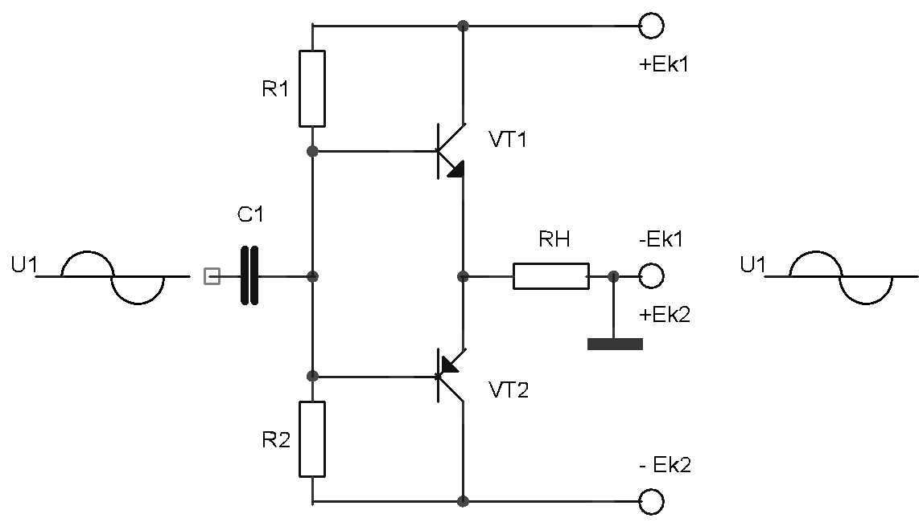
+Е_{К2}

VT1
R_{Н}
VT2
- Е_{К2}

R1

C1
R2

а)

а
б

Рис.1.3. Выходные каскады усилителей мощности на комплементарных парах транзисторов

На рис. 1.4,б выходной эмиттерный повторитель построен по квазикомплементарной схеме Дарлингтона. VT1 и VT3 − составной повторитель, дающий ток положительной полуволны выходного сигнала, а отрицательную полуволну формирует схема на транзисторах VT2 и VT4, которая по своим «внешним» параметрам полностью аналогична составному транзистору на VT1 и VT3, но имеет свойства p-n-p транзистора. Резисторы R3 и R4 необходимы для отвода обратных коллекторных токов мощных выходных транзисторов VT3 и VT4 [5,14]. Квазикомплементарная схема лучше симметрируется, так как на выходе включены мощные транзисторы одного типа.

+E_{К1}
_{VT3}

R_{Н}
VT4

- Ек₂
VD1

VD2
R4
-
+E_{К1}

VT3

R_{Н}
VT1
VT2
VT4
R3
-E_{К2}
Рис 1.4,а.
Рис 1.4,б.
VT1
VT2
VD1

VD2
U_{ВХ}
Рис.1.4,а. Выходной каскад на комплементарных составных транзисторах
Рис.1.4,б. Выходной каскад на квазикомплементарных составных транзисторах
R1
R2
R2
R1

Рассмотрим пример типового усилителя мощности, исходные данные к которому приведены в табл. 1.1.
Таблица 1.1
P_{вых} , Вт | ∆f, Гц | М_{н} , дБ | η, % | U_{вх} , мВ | R_{н} , Ом
25 | 20-20000 | 2 | 40 | 10 | 4

Выбор схемы. Выбираем схему усилителя с двухтактным выходным каскадом на транзисторах с большим коэффициентом усиления, включенных по схеме ОК (рис.1.5). Входной каскад построен на ОУ, что обеспечивает малый дрейф нуля. Входной сигнал подается на неинвертирующий вход ОУ; отрицательная обратная связь (ООС) охватывает два каскада. Сигнал ООС (на $R3$, $R1$) подается на инвертирующий вход. Оконечный каскад работает в режиме АВ, смещение создается с помощью диодов $\text{VD}1$ и $\text{VD}2$, при этом на выходе протекает небольшой ток покоя.
Расчет выходного каскада. Для подбора мощных транзисторов и их применения в качестве выходного каскада необходимо рассчитать следующие параметры:

$U_{н\text{ max}}=\sqrt{2P_{н\text{ max}}⋅R_{н}}=1\text{4 В}$ ,
$I_{н\text{ max}}=\frac{U_{\text{н }\text{max}}}{R_{н}}=3,2\text{ А}$ ,
где $U_{\text{н }\text{max}}$ – амплитудное значение напряжения на сопротивлении нагрузки $R_{н}$.
Напряжение источника питания одной половины выходного каскада при биполярном питании или половина напряжения общего источника питания определяется исходя из амплитуды выходного сигнала, при этом величина напряжения питания $E$ выбирается минимум на (2...5) В больше $U_{\text{н }\text{max}}$:
$E≥U_{\text{н max}}+(2\text{.}\text{.}\text{.}5)=\text{18}\text{ В}\text{.}$

Рассчитаем необходимые предельные параметры транзисторов $\text{VT}1$ и $\text{VT}2$:
$I_{\text{н }\text{max}}$ − максимальный ток, протекающий через нагрузку; приблизительно равен коллекторному току мощного выходного транзистора; $I_{\text{к max}}$ =$I_{\text{н max}}$= 3,5 А. Потребуем с запасом $I_{\text{к }\text{max}}$$=8\text{ А}$; $U_{\text{кэ max}}$ -максимальное напряжение коллектор-эмиттер выходного транзистора составляет Е +$U_{\text{Н }\text{max}}$= 32 В. Потребуем $U_{\text{кэ доп}}=\text{50}\text{ В}$; $P_{\text{max}}$ − максимальная мощность, рассеиваемая одним транзистором выходного каскада. $P_{\text{max}}=\frac{E^{2}}{π^{2}⋅R_{н}}≈8\text{ Вт}$. Потребуем P_{к доп}= 20 В.
На основании рассчитанных выше значений из справочной литературы производится выбор мощных транзисторов выходного каскада, который обычно осуществляется по следующим параметрам:
- максимальному току коллектора – $I_{\text{к доп}}$;
−максимально допустимому напряжению между коллектором и эмиттером транзистора $U_{\text{кэ доп}}$;
−максимальной мощности, рассеиваемой на коллекторе $P_{\text{к доп}}$;
−коэффициенту передачи тока в схеме с ОЭ $h_{\text{21}э}\left(β\right)$;
−предельной (граничной) частоте – $h_{\text{гр}}$.
Могут быть, например, подобраны транзисторы с параметрами:
$f_{h\text{21}э}=4\text{ МГц}$ ; $I_{\text{к доп}}=\text{20}\text{ А}$ ; $U_{\text{кэ доп}}=\text{80}\text{ В}$ ;
$P_{\text{к доп}}=\text{40}\text{ Вт}$ ; $β_{\text{мин}}=\text{750}$ .
Uвх
Uвых
-Е_{К2}

R_{Н}

₊Е_{К1}
VT1
VT2
R4
C2
DA1
R5
VD1

VD2
R3
R1
R2
C1

Рис. 1.5. Усилитель мощности
Транзисторы должны образовывать комплементарную пару, то есть иметь одинаковые параметры. В некоторых случаях необходимо учитывать температурный диапазон (если он задан). Максимальная величина базового тока транзисторов выходного каскада, необходимая для обеспечения заданной мощности в нагрузке, определяется соотношением
$I_{\text{б }\text{max}}=\frac{I_{\text{к }\text{max}}}{β_{\text{мин}}}=4,6$ где $β_{\text{мин}}$ − минимальная величина коэффициента передачи по току.
мА,

По рассчитанному значению $I_{\text{б }\text{max}}$, при помощи входной характеристики примененного транзистора, определяем максимальное значение напряжения перехода база-эмиттер $U_{\text{бэ доп}}$. Отсюда можно определить максимальное напряжение на входе транзистора оконечного каскада, необходимое для обеспечения заданной мощности в нагрузке:
$U_{\text{вх }\text{max}}=U_{\text{бэ }\text{max}}+I_{\text{к }\text{max}}⋅R_{н}=\text{15}\text{ В }$.
Входное сопротивление оконечного транзисторного каскада в этом случае можно определить по выражению:
$R_{\text{вх }\text{VT}1}≈β_{\text{min}\text{VT}1}R_{н}=3\text{ кОм}$ .
Установим ток коллектора покоя выходного каскада $I_{\text{к п}}=\text{40}\text{ мА}$, тогда ток базы покоя $\text{VT}1$ равен $I_{\text{б п}}=\text{52}\text{ мкА}$, и по входным характеристикам определяем необходимое значение $U_{\text{бэ п}}=0,6\text{ В}$.
Как уже было отмечено, для уменьшения нелинейных переходных искажений и температурной стабилизации в плечи промежуточного каскада рекомендуется вводить диоды, разность потенциалов на которых образует напряжение смещения $U_{\text{см}}$. Количество последовательно включенных диодов, как правило, равняется количеству составных транзисторов каждого плеча усилителя мощности. Выберем ток делителя, протекающий через диоды: $I_{\text{дел}}=\text{60}\text{ мкА}$.
Таким образом, получив параметры напряжения смещения и тока диодов, из справочной литературы выберем тип диодов по следующим параметрам:
-величина прямого напряжения $U_{\text{пр}}$;
-величина прямого тока $I_{\text{пр}}$;
-максимальная частота $f_{\text{max}}$.
Величина полного входного сопротивления оконечного усилительного каскада определяется параллельным соединением $R_{\text{вх }\text{VT}1}$ и сопротивления делителя $R_{\text{дел}}$ ($R4$ или $R5$ на рис.1.5).

Величина последнего рассчитывается по формуле:
$R4=R5=\frac{\left(E_{п}−U_{\text{вх max}}\right)}{\left(I_{\text{б max}}+I_{\text{дел}}\right)}=\text{27}к\text{Ом}$;  $R_{\text{вх полн}}=R_{\text{вх }\text{VT}1}‖R4≈2,7\text{ кОм}$ . | (1.1)
Необходимо отметить, что входное сопротивление оконечного каскада является нагрузкой для каскада усилителя напряжения, выполняемого на основе операционных усилителей, имеющих четко регламентированные значения минимально допустимых величин сопротивлений нагрузки. Так, для большинства операционных усилителей общего применения минимальное сопротивление нагрузки должно быть $2\text{ кОм}$. Поэтому при необходимости увеличения входного сопротивления целесообразно использовать каскад промежуточного усиления, состоящий из сравнительно маломощных транзисторов, также представляющих из себя комплементарную пару, или все же выходной каскад выполнить на составных транзисторах.
Расчет входного каскада – каскада усиления напряжения на операционных усилителях. Для выбора и расчета усилительного каскада на операционных усилителях (ОУ) необходимо учесть несколько факторов:
-полное входное сопротивление выходного каскада усилителя должно превосходить минимальное сопротивление нагрузки ОУ, данное в справочнике ($R_{\text{вх}}>R_{\text{н ОУ}}$);
-требуемое максимальное входное напряжение оконечного каскада усилителя мощности с учетом обратной связи должно быть меньше максимального выходного напряжения ОУ, данного в справочнике $U_{\text{вх max}}<U_{\text{вых ОУ}}$;
-на верхней частоте усиления $f_{в}$ ОУ должен обеспечивать расчетный коэффициент усиления;
-температурные и другие требования задания должны удовлетворяться.
На основании вышеизложенного из справочной литературы выбирается ОУ с подходящими параметрами: коэффициент усиления по напряжению $K_{\text{ОУ}}$; максимальное значение выходного напряжения $U_{\text{вых}}$; минимальное сопротивление нагрузки или максимальный ток выхода $I_{\text{вых max}}$; напряжение смещения $U_{\text{см}}$; входное сопротивление или входной ток $I_{\text{см}}$; частота единичного усиления $f_{1}$; напряжение источников питания $U_{п}$; диапазон рабочих температур $T_{\text{min}}…T_{\text{max}}$ и др.
После выбора ОУ производится расчет требуемого коэффициента усиления всего усилителя мощности
$K_{U\text{ ос}}=\frac{U_{\text{н }\text{max}}}{U_{\text{вх }\text{max}}}=\text{1300}$ ,
где $U_{\text{н }\text{max}}$− максимальное напряжение на нагрузке;
$U_{\text{вх }\text{max}}$ − амплитудное значение входного сигнала по заданию.

Расчет цепи отрицательной обратной связи. На рис. 1.6 схематично представлен входной каскад на ОУ, охваченном ООС. Для его расчета возможно применение идеализированного выражения

$K_{U\text{ ос}}=1+\frac{R3}{R1}$ ,
справедливого при допущении, что $K_{U}→∞$. Задав номинал резистора $R1$, определяем $R3$. При $R1=1,5$ кОм, $R3=6$ $\text{мОм}$.
Расчет разделительного конденсатора $C1$ и резистора $R2$. Для того, чтобы не пропустить постоянное напряжение на вход усилителя, включается разделительный конденсатор $C1$.
Емкость разделительного конденсатора определяется по формуле
$C1≥\frac{1}{ω_{н}\left(R_{Г}+R_{\text{вх}}\right)⋅\sqrt{M_{н}^{2}−1}}$ , | (1.2)

где $ω_{н}=2{πf}_{н}$ − нижняя круговая частота; $R_{Г}$ − сопротивление источника сигнала ($R_{Г}=\text{50}\text{ Ом}$); $R_{\text{вх}}$ − полное входное сопротивление каскада; $M_{н}$ − коэффициент частотных искажений, обусловленный влиянием разделительного конденсатора.

Рис.1.6. К расчету цепи ООС
U_{ВЫХ}
U_{ВХ}
R3
R1
R2
∆U

Величина полного входного сопротивления определяется параллельным соединением резистора $R2$ и входным сопротивлением операционного усилителя (рис.1.6). Входные сопротивления по инвертирующему и неинвертирующему входам должны быть примерно одинаковы для уменьшения ошибок из-за токов смещения ОУ. Величина резистора $R2$ может быть рассчитана исходя из соотношения
$$R2=R1‖R3=1\text{,4 кОм}\text{.}$$
Тогда полное входное сопротивление каскада равно
$R_{\text{вх}}=\frac{R_{\text{вх ОУ}}⋅R2}{R_{\text{вх ОУ}}+R2}=\text{1,2 кОм}\text{.}$
Тогда из (1.2) разделительная емкость $C1≥\text{13}\text{ мкФ}$.
В случае применения нескольких разделительных конденсаторов их влияние определяется следующим образом:
$M_{\text{н }\sum{}=\prod_{i}{M_{\text{н }i}}}$ или $M_{\text{н }\sum{\text{ дб}}}=\sum_{i}{M_{\text{н }i\text{ дб}}}$ (в дБ),
то есть заданный коэффициент частотных искажений для всего усилителя должен быть «разделен» по отдельным конденсаторам.

Расчет КПД усилителя. Коэффициент полезного действия усилителя определяется, в основном, мощностью, отбираемой

от источника питания выходным каскадом:

$η=\frac{P_{\text{вых}}}{P_{\sum{}}}$ , где $P_{\sum{}=\frac{2E_{п}U_{\text{н }\text{max}}}{π⋅R_{н}}}$ − мощность, потреб-ляемая всем усилителем.

Тогда $η=\frac{\text{40}}{\text{86}}⋅\text{100}$ $∘∘$= 46 % .

Таким образом, все параметры удовлетворяют заданным условиям.

2. Усилители постоянного тока
Отличием усилителя постоянного тока (УПТ) от усилителя переменного тока является его способность усиливать без искажения инфранизкие частоты вплоть до нулевой.
При построении УПТ исключаются разделительные конденсаторы, то есть осуществляется непосредственная связь между каскадами. Использование непосредственной связи между каскадами обуславливает возникновение двух проблем.
Во-первых, непостоянство «нулевого» уровня выходного напряжения или тока, который подвержен самопроизвольному изменению − дрейфу нуля. Дрейф нуля может быть вызван нестабильностью напряжения источников питания, изменениями параметров активных и пассивных элементов вследствие изменения температуры, физического старения и т.д. Эти самопроизвольные изменения воспринимаются как полезный сигнал и приводят к большим ошибкам. Особенно нужно уменьшить дрейф нуля первого каскада, в котором при малых уровнях входного сигнала напряжение дрейфа становится сравнимым с усиливаемым сигналом. Различают временной (мВ/ч) и температурный (мкВ/°С) дрейфы.
Радикальным средством уменьшения дрейфа УПТ является применение дифференциальных каскадов (рис. 2.1, первый каскад). Эта схема представляет собой сбалансированный мост, два плеча которого образованы транзисторами $\text{VT}1$ и $\text{VT}4$, а два других плеча − транзисторами $\text{VT}2$ и $\text{VT}5$. Выходное напряжение снимается между коллекторами транзисторов (то есть с диагонали моста − симметричный выход) или с коллекторов (несимметричный выход). Если действуют дестабилизирующие факторы (один и тот же сигнал на оба входа − синфазный сигнал), то в случае идеальной симметрии плеч баланс моста не нарушается, выходное напряжение
не появляется, т.е. напряжение дрейфа равно нулю. В случае же несимметричного выхода появляется небольшой выходной сигнал (коэффициент передачи синфазной составляющей $K_{\text{синф}}<1$). Чем больше сопротивление в цепи эмиттера, тем меньше $K_{\text{синф}}$. Если в цепи эмиттера включен источник тока (большое внутреннее сопротивление), то $K_{\text{синф}}$ во много раз меньше. Дифференциальные (разностные) входные сигналы разбалансируют мост и на выходе появится сигнал, пропорциональный разности входных сигналов.
Второй проблемой является согласование уровней при построении многокаскадных усилителей (каскадировании). Она разрешается применением каскадов согласования уровня и двуполярного питания.
В качестве примера рассмотрим часто применяемую трехкаскадную схему УПТ (рис. 2.1). Первым каскадом является дифференциальный усилитель на транзисторах $\text{VT}2$ и $\text{VT}5$, в котором для задания коллекторного тока использована схема «токового зеркала» на транзисторах $\text{VT}1$ и $\text{VT}4$. Токовым зеркалом называется электронная схема, выходной ток в которой повторяет как по величине, так и по направлению ее входной ток. Включение транзисторов в качестве динамической нагрузки позволяет увеличить коэффициент усиления по напряжению до нескольких сотен. Ток эмиттера стабилизирован генератором тока на транзисторе $\text{VT}3$. Коллекторный ток $\text{VT}3$ задается делителем в цепи базы с термокомпенсирующим диодом $\text{VD}1$. Генератор тока, который имеет большое внутреннее сопротивление, обеспечивает стабильность работы дифференциального каскада и задает ток эмиттера, этим самым делая его менее чувствительным к изменениям температуры (не меняется режим, уменьшается коэффициент передачи синфазной составляющей).
Данная схема должна работать в режиме малых токов (большое $R_{\text{вх}}$). Сопротивления $R1$ и $R3$ являются элементами местной последовательной отрицательной обратной связи по току, которая увеличивает входное сопротивление и сглаживает разницу между эмиттерными сопротивлениями $r_{э}$ обоих плеч (идентичность плеч необходима для уменьшения коэффициента передачи синфазной составляющей). Входные сопротивления достигают величины в нескольких сотен кОм. Промежуточный каскад с ОЭ на транзисторе $\text{VT}6$ усиливает напряжение и осуществляет сдвиг уровня напряжения на некоторую величину, обеспечивая тем самым нулевое напряжение на выходе при отсутствии сигнала на входе УПТ. Каскад охвачен отрицательной обратной связью по току (резистор $R6$), в качестве динамической нагрузки включен источник тока на транзисторе $\text{VT}7$.
+Е_{П}
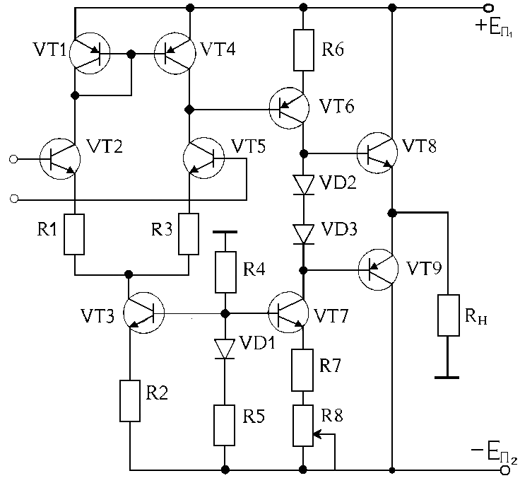
Uвх1
Uвх2
VT1
VT4
VT2
VT5
VT3
R1
R2
R3
R6

VT6
VD2

VD3
VT7

R7

R8
VD1
R5
R4
VT9
VT8
R_{Н}
Е_{П}
Uвх21

Рис. 2.1. Один из типовых вариантов схемы УПТ

В качестве выходных каскадов в УПТ используются два вида каскадов: однотактные и двухтактные. Двухтактные выходные каскады имеют более высокий коэффициент полезного действия за счет работы транзисторов в режиме В и АВ. На рис. 2.1 приведена схема двухтактного выходного каскада. Выходные транзисторы $\text{VT}8$ и $\text{VT}9$ включены по схеме ОК и работают в режиме АВ. При
этом начальное смещение задается диодами $\text{VD}2$ и $\text{VD}3$, которые обеспечивают также температурную стабилизацию выходного каскада. Резисторы $R6$ и $R7$ обеспечивают согласование параметров комплементарной пары транзисторов $\text{VT}8$ и $\text{VT}9$ и ограничивают его максимальный ток. Переменный резистор $R8$ является подстроечным и позволяет точно сбалансировать каскад.
Расчет дифференциального каскада. Определение величины напряжения питания. Напряжение питания выбирается из соображений обеспечения требуемых максимальных значений выходного сигнала $6…\text{15}\text{ В}$ усилителя (при амплитудных значениях сигнала транзисторы $\text{VT}6$, $\text{VT}8$, $\text{VT}9$ не должны переходить в режим насыщения). Напряжение питания равно:
$E_{п}=\sqrt{2P_{\text{вых}}R_{н}}=\sqrt{2U_{\text{вых}}I_{\text{вых}}R_{н}}=\sqrt{2}⋅U_{\text{вых}}$ ,
где $P_{\text{вых}}$ − выходная мощность, Вт;
$U_{\text{вых}}$ − выходное напряжение, В; $I_{\text{вых}}$ − выходной ток, А;
$R_{н}=\frac{U_{\text{вых}}}{I_{\text{вых}}}$ − сопротивление нагрузки, Ом; $E_{п}=\left|E_{\text{п1}}\right|=\left|E_{\text{п2}}\right|$.
Выбор транзисторов VT2 и VT5. Для идентичности плеч лучше выбрать транзисторную сборку, например, КТС395Б-1 ($n−p−n$). Необходимо выбрать токи покоя плеч $I_{\text{э1}}=I_{\text{э2}}$, а также $I_{\text{к1}}=I_{\text{к2}}$ (50−250 мкА). При выборе токов надо исходить из заданного $R_{\text{вх}}$ УПТ:
$R_{\text{вх}}=2\left[r_{б}+\left(r_{э}+R1\right)\left(β+1\right)\right]$,
где $r_{э}=\frac{ϕ_{Т}}{I_{\text{э1}}}$ − дифференциальное сопротивление эмиттерного перехода; $r_{б}$ − объемное сопротивление базы (50−80 Ом).
Величина сопротивления обратной связи $R1$ определяется, таким образом, из соотношения:
$R1=\frac{0,5R_{\text{вх}}−r_{б}}{β+1}−\frac{ϕ_{Т}}{I_{\text{э1}}}$ (600…1500 Ом).
Если сопротивление $R_{\text{вх}}$, например, должно быть равно $\text{100}\text{ кОм}$ и $β=\text{50}$, $ϕ_{Т}=0,\text{025}\text{ В}$, $I_{\text{э1}}=I_{\text{э2}}=\text{100}\text{ мкА}$, то
R1=750 Ом (пренебрегли $r_{б}$). Затем вычисляется $I_{\text{б1}}=I_{\text{б2}}=I_{б}=I_{\text{вх}}=\frac{I_{э}}{β+1}$. Источник тока должен обеспечить ток $I_{э}=2I_{\text{э1}\left(\text{э2}\right)}$.
Выберем потенциал базы $\text{VT}3$ из условия обеспечения большого диапазона допустимых значений синфазной составляющей сигнала $ϕ_{\text{б3}}=\left(−8…−\text{10}\right)\text{ В}$.
Рассчитаем номинал резистора $R2$, задающего, при фиксированном потенциале базы транзистора $\text{VT}5$, его ток:
$R2=\frac{U_{R2}}{I_{R2}}$ ,
где $U_{R2}=E_{п}−ϕ_{\text{б3}}−U_{\text{бэ }\text{VT}3}$, $I_{R2}=I_{э}$, $U_{\text{бэ }\text{VT}3}=0,7…0,8\text{ В}$.
Генератор на VT3. Зададимся током делителя ($R5$, $R4$, $\text{VD}1$) исходя из условия $I_{д}\text{>>}I_{\text{б }\text{VT}3}$ (при этом базовые токи почти не влияют на потенциалы их баз, что необходимо с точки зрения термостабилизации):
$I_{д}\text{>>}I_{\text{б }\text{VT}3}+I_{\text{б }\text{VT}7}≈1…3\text{ мА}$ , $I_{\text{б }\text{VT}3}=\frac{I_{\text{э }\text{VT}3}}{β+1}$ .
Найдем номиналы резисторов $R4$ и $R5$:
$R4=\frac{ϕ_{\text{б3}}}{I_{\text{дел}}}$, $R5=\frac{U_{R5}}{I_{\text{дел}}}$, где $U_{R5}=E_{п}−ϕ_{\text{бэ}}−U_{\text{VD}1}$,
$U_{\text{VD}1}≃1В$ и обычно $R4=1…1,5\text{ кОм}$.
При выборе резисторов из соответствующего стандартного ряда необходимо рассчитать выделяемую мощность ($P=I^{2}R$).
«Токовое зеркало». Выполнено на транзисторах $\text{VT}1$ и $\text{VT}4$, при этом транзистор $\text{VT}1$ используется в диодном включении. По выполняемым функциям эта схема является управляемым источником тока на $\text{VT}4$, причем входным током является ток коллектора $I_{\text{к }\text{VT}2}$, а выходным − ток коллектора $I_{\text{к }\text{VT}4}$. Для точного «отображения» на выходе входного тока необходимо, чтобы параметры $\text{VT}1$ и $\text{VT}4$ были идентичными, для этого также можно выбрать транзисторную сборку ($p−n−p$).
Идентичность транзисторов, входящих в сборку, позволяет получить коэффициент отражения «токового зеркала» близким к 1:
$\frac{I_{\text{к4}}}{I_{\text{к2}}}=\frac{β}{β+1}≈0,\text{98}$ , где $β$ − коффициенты передачи по току транзисторов $\text{VT}1$ и $\text{VT}4$.
При отсутствии входного сигнала, то есть в режиме покоя,
$I_{\text{к }\text{VT}2}=I_{\text{к }\text{VT}5}$, $I_{\text{вых1}}=I_{\text{к }\text{VT}5}−I_{\text{к }\text{VT}4}≃I_{\text{к }\text{VT}5}≈0,\text{98}…1\text{ мкА}$; $I_{\text{вых1}}=I_{\text{вх2}}=I_{\text{б }\text{VT}6}$.
Расчет предоконечного каскада. Выберем транзистор $\text{VT}6$ ($p−n−p$) из условий:
-обеспечения заданных максимальных токов (сумма тока покоя каскада и амплитуды тока переменного сигнала);
-максимального допустимого напряжения $2E_{п}$;
- заданной мощности $P_{к}$;
-желательно с большим $β$, который определяет коэффициент усиления каскада (например, транзистор КТ3102Б имеет $β=\text{200}…\text{500}$).
Потенциал базы транзистора $\text{VT}6$ выбирается таким образом, чтобы и при амплитудных значениях выходного сигнала транзисторы $\text{VT}6$, $\text{VT}7$, $\text{VT}8$ находились в активном режиме:
$ϕ_{\text{б }\text{VT}6}=U_{\text{к }\text{VT}5\text{max}}+U_{\text{бэ }\text{VT}8}+U_{\text{кб }\text{VT}6}≈6…9\text{ В}$ .
Ток покоя каскада $\text{VT}6$, $\text{VT}7$ выбирается таким образом, чтобы обеспечивался необходимый выходной ток транзисторов $\text{VT}8$, $\text{VT}9$ при амплитудных значениях входного сигнала. Кроме того, необходимо согласование с дифференциальным каскадом по постоянному току:
$I_{\text{к }\text{VT}6}=I_{\text{к }\text{VT}7}={βI}_{\text{б }\text{VT}6}$ , $I_{\text{э }\text{VT}6}=I_{\text{к }\text{VT}6}+I_{\text{б }\text{VT}6}$ .
Определим сопротивление $R6$. $U_{R6}=E_{п}−ϕ_{\text{б }\text{VT}6}−U_{\text{бэ }\text{VT}6}$. Нужное $U_{\text{бэ }\text{VT}6}$ определяем на входных характеристиках по заданному току базы. Учитывая, что $I_{\text{э }\text{VT}6}=I_{R6}$, получим:
$R6=\frac{U_{R6}}{I_{R6}}$ , обычно $R6=\text{0,6}…\text{20 кОм}$.
Для $\text{VT}7$ выбирается $n−p−n$ транзистор (например, КТ207Б). Его основные параметры: $β=\text{30}…\text{150}$ при $U_{к}=5\text{ В}$ и $I_{э}=1\text{ мА}$; $U_{\text{кб max}}=\text{30}\text{ В}$; $I_{\text{к max}}=\text{10}\text{ мА}$; $P_{к\text{ max}}=\text{150}\text{ мВт}$. Потенциал базы транзистора $\text{VT}7$ задан делителем $R4$, $\text{VD}1$, $R5$. Потенциал $ϕ_{\text{б3}}=ϕ_{\text{б7}}$; $U_{R7}=E_{п}−ϕ_{\text{б }\text{VT}7}−U_{\text{бэ }\text{VT}7}$; $R7=\frac{U_{R7}}{I_{R7}}≃\text{0,6}…\text{20 кОм}$.
Расчет оконечного каскада. По заданному выходному напряжению и току определяется сопротивление нагрузки:
$R_{н}=\frac{U_{\text{вых}}}{I_{\text{вых}}}≃1…\text{5 кОм}$ .
Максимальная мощность, рассеиваемая в нагрузке:
$P_{\text{н max}}=U_{\text{вых}}I_{\text{вых}}$ .
Допустимая мощность, рассеиваемая на каждом $\text{VT}8$ и $\text{VT}9$, $P_{\text{к }\text{max}}>\text{0,3 }P_{\text{н }\text{max}}$. При этом для выходного двухтактного каскада лучше выбрать транзисторную сборку ($n−p−n$ и $p−n−p$), например, КТС303А-2.
Диоды $\text{VD}2$ и $\text{VD}3$ обеспечивают начальное смещение $U_{\text{бэ}}$ транзистров $\text{VT}8$ и $\text{VT}9$ выходного каскада (режим АВ). Выберем $U_{\text{пр д}}=0,6\text{ В}$ при $I_{\text{пр д}}≃0,2\text{ мА}$. Так как выходные транзисторы идентичны, то падение напряжения на диодах $U_{\text{VD}2}+U_{\text{VD}3}=\text{1,2 В}$ поровну разделится между транзисторами. Через транзисторы в состоянии покоя протекает малый ток. При отсутствии входного сигнала потенциал эмиттеров $\text{VT}8$ и $\text{VT}9$ равен нулю и ток в нагрузке отсутствует.
Максимальный ток базы $\text{VT}8$ и $\text{VT}9$ при максимальном токе нагрузки $I_{\text{б }\text{max}}=\frac{I_{\text{н }\text{max}}}{β_{8\left(9\right)}}$. Определим входное сопротивление $R_{\text{вх }\text{VT}6}$ (при больших значениях $β$это величина $3…\text{50 кОм}$):
$R_{\text{вх }\text{VT}6}=r_{\text{б }\text{VT}6}+\left(β_{6}+1\right)\left(r_{\text{э }\text{VT}6}+R6\right)$ .
Выходное сопротивление УПТ $R_{\text{вых }\text{VT}8\left(9\right)}≃r_{\text{э }\text{VT}8\left(9\right)}‖R_{н}$.

Расчет коэффициентов усиления УПТ по напряжению
$K_{U}=K_{U1}K_{U2}K_{U3}$ ,
где $K_{U1}$ − коэффициент усиления дифференциального каскада; $K_{U2}$ − коэффициент усиления предоконечного каскада; $K_{U3}$ − коэффициент усиления оконечного каскада.
Коэффициент усиления дифференциального каскада:
$K_{U1}=β_{\text{VT}2}\frac{R_{\text{вых }\text{VT}4}‖R_{\text{вх }\text{VT}6}}{R_{\text{вх }\text{VT}2}}$ , где $R_{\text{вых }\text{VT}4}=r_{\text{к4}}\left(β_{4}γ_{б}+1\right)$;
$R_{\text{вх }\text{VT}6}=r_{\text{б }\text{VT}6}+\left(β_{6}+1\right)\left(r_{\text{э }\text{VT}6}+R6\right)≈\text{300}…\text{800}\text{ кОм}$ ;
$γ_{б}=\frac{R_{э}}{R_{э}+R_{б}}$; $r_{\text{к4}}$ − дифференциальное сопротивление коллектора $\text{VT}4$.
Так как в цепи эмиттера и базы отсутствуют внешние сопротивления, то учитываются лишь внутренние, поэтому $γ_{б}=\frac{r_{э}}{r_{э}+r_{б}}$. C учетом небольших значений токов $r_{э}≃\text{200}\text{ Ом}$, $r_{б}≃\text{60}\text{ Ом}$, $γ_{б}=0,7$, $r_{\text{к4}}=\text{100}\text{ кОм}$, $R_{\text{вых }\text{VT}4}$ обычно составляет несколько мОм, $R_{\text{вх }\text{VT}2}=R_{\text{вх диф}}$ и его значение задано.
Окончательно коэффициент усиления дифференциального каскада:
$K_{U1}=β_{\text{VT}4}\frac{R_{\text{вых }\text{VT}4}‖R_{\text{вх }\text{VT}6}}{R_{\text{вх диф}}}$ .
При больших значениях $β$ можно получить $K_{U1}=\text{800}…\text{5000}$.
Коэффициент усиления предоконечного каскада:
$K_{U2}=β_{\text{VT}6}\frac{R_{\text{вых }\text{VT}7}‖R_{\text{вх }\text{VT}8}}{R_{\text{вх }\text{VT}6}}$ , где $R_{\text{вх }\text{VT}8}=r_{\text{б }\text{VT}8}+\left(β_{8}+1\right)\left(r_{\text{э }\text{VT}8}+R_{н}\right)≈5…\text{15}\text{ кОм}$;
$R_{\text{вых }\text{VT}7}=r_{\text{к7}}\left(β_{7}γ_{б}+1\right)$, то есть определяется аналогично $R_{\text{вых }\text{VT}4}$. Из-за небольшого $R_{\text{вх }\text{VT}8}$ $K_{U2}=5…\text{20}$.

Оконечный каскад не усиливает напряжение:
$K_{U3}=\frac{\left(β_{\text{VT}8}+1\right)R_{н}}{R_{\text{вх }\text{VT}8}}≈\text{0,95}…\text{0,99}$ .
В случае, если усиления по напряжению недостаточно, то можно принять меры по его повышению, например, в предоконечном каскаде включить составной транзистор для увеличения β.

